Anexa nr. 22
la Documentația standard nr._____
din “____” ________ 20___

Specificaţii tehnice
[Acest tabel va fi completat de către ofertant în coloanele 2, 3, 4, 6, 7, iar de către autoritatea contractantă – în coloanele 1, 5,]

Numărul procedurii de achiziție ocds-b3wdp1-MD-1732015369715din 19 nov 2024
Obiectul achiziției: Servicii de machetare, editare și tipărire a Raportului Congresului XIX-lea al Conferinței Curților Constituționale Europene (CCCE)
Denumirea bunurilor/serviciilor |  |  | Denumirea modelului bunului/serviciului | Ţara de origine | Produ-cătorul | Specificarea tehnică deplină solicitată de către autoritatea contractantă |  | Specificarea tehnică deplină propusă de către ofertant | Standarde de referinţă
1 |  |  | 2 | 3 | 4 | 5 |  | 6 | 7
Bunuri/servicii
Lotul 1  Servicii de machetare, editare si tiparrire  a Raportului (CCCE) |  |  |  | RM | Garomont Studio SRL
Total lot 1
TOTAL
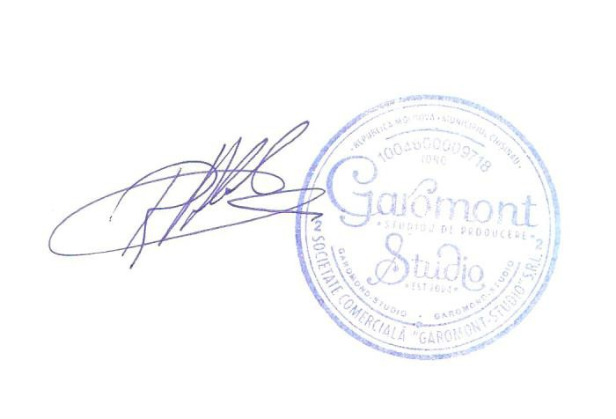
Cu stimă, Garomont Studio SRL
Nume: Rosca Eduard
Funcția: Administrator
Data: 25,11,2024
Adresa: mun. Cisinau str. A.Saharov 4, of 57
Semnătura

Anexa nr.23
la Documentația standard nr._____
din “____” ________ 20___

Specificații de preț
[Acest tabel va fi completat de către ofertant în coloanele 5,6,7,8 și 11 la necesitate, iar de către autoritatea contractantă – în coloanele 1,2,3,4,9,10]

 |  | Numărul procedurii de achiziție ocds-b3wdp1-MD-1732015369715din 19 nov 2024
 |  | Obiectul achiziției: Servicii de machetare, editare și tipărire a Raportului Congresului XIX-lea al Conferinței Curților Constituționale Europene (CCCE)
Cod CPV | Denumirea bunurilor/serviciilor |  | Unitatea de măsură | Canti-tatea | Preţ unitar (fără TVA) | Preţ unitar (cu TVA) | Suma  fără  TVA | Suma  cu TVA | Termenul de  livrare/prestare |  |  | Clasificație bugetară (IBAN) |  |  |  | Discount  %
1 | 2 |  | 3 | 4 | 5 | 6 | 7 | 8 | 9 |  |  | 10 |  |  |  | 11
 | Bunuri/servicii
 | Lotul 1  Servicii de machetare, editare si tiparrire  a Raportului (CCCE) |  | serviciu | 1 | 37000 | 37000 | 37000 | 37000 | 20 zile
 | Total lot 1
 | TOTAL |  |  |  |  |  | 37000 | 37000
Cu stimă, Garomont Studio SRL
Nume: Rosca Eduard
Funcția: Administrator
Data: 25,11,2024
Adresa: mun. Cisinau str. A.Saharov 4, of 57
Semnătura

